ALLEGATO 2
Scheda di consegna Mascherina

In data____________ io sottoscritto cognome _________________________________________ nome ____________________
ricevo dal Datore di Lavoro o suo delegato

n. | DPI
 | Semi maschera FFP2 senza valvola marcatura CE, conformità UNI EN 149:2009
 | Guanti monouso marcatura CE, conformità EN ISO 374-5:2016 - VIRUS e EN ISO 374-1:2016
 | Occhiali di protezione/visiera marcatura CE, conformità EN 166
 | Camice
 | Tuta Tyvec/ TNT per particolari operazioni

Dal momento della consegna è implicito per il lavoratore l’obbligo di indossare i DPI nelle operazioni di pulizia e disinfezione e in tutte le altre fasi lavorative in cui saranno richiesti.
Dichiaro di farne uso esclusivamente personale e di non cedere i DPI a terzi, né al lavoro né fuori dal lavoro, in nessun caso e per nessun periodo di tempo, nemmeno il più breve.
La buona conservazione dei DPI, dal momento della consegna, è esclusiva responsabilità del lavoratore che la riceve.
Mi impegno a segnalare immediatamente al Datore di Lavoro o suo delegato ogni deterioramento della maschera che possa renderla non efficace. Richiederò una nuova maschera se essa si presenterà: rotta, danneggiata, inutilizzabile, internamente sporca, potenzialmente contaminata o indossata da altre persone. Se non si presenta nessuno di questi casi, ne chiederò la sostituzione quando, una volta indossata, la respirazione dovesse essere difficoltosa (segno della saturazione del filtro della maschera) o qualora raggiunto il massimo delle ore di utilizzo secondo quanto previsto dalle indicazioni del costruttore/importatore.
Il sottoscritto dichiara inoltre di impegnarsi alla visione del filmato sulle modalità di utilizzo dei DPI e al seguente link sul sito INAIL:
https://www.inail.it/cs/internet/comunicazione/multimedia/video-gallery/videogallery-tutorial-conoscere-rischio.html.

Porto Torres, ____________ Firma del Lavoratore

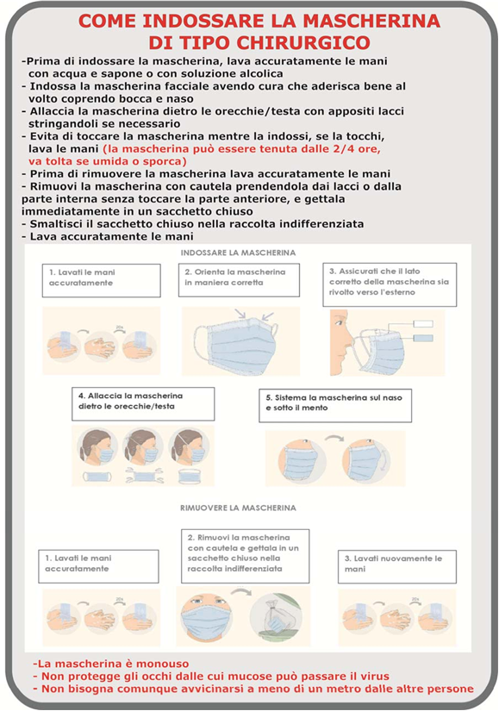
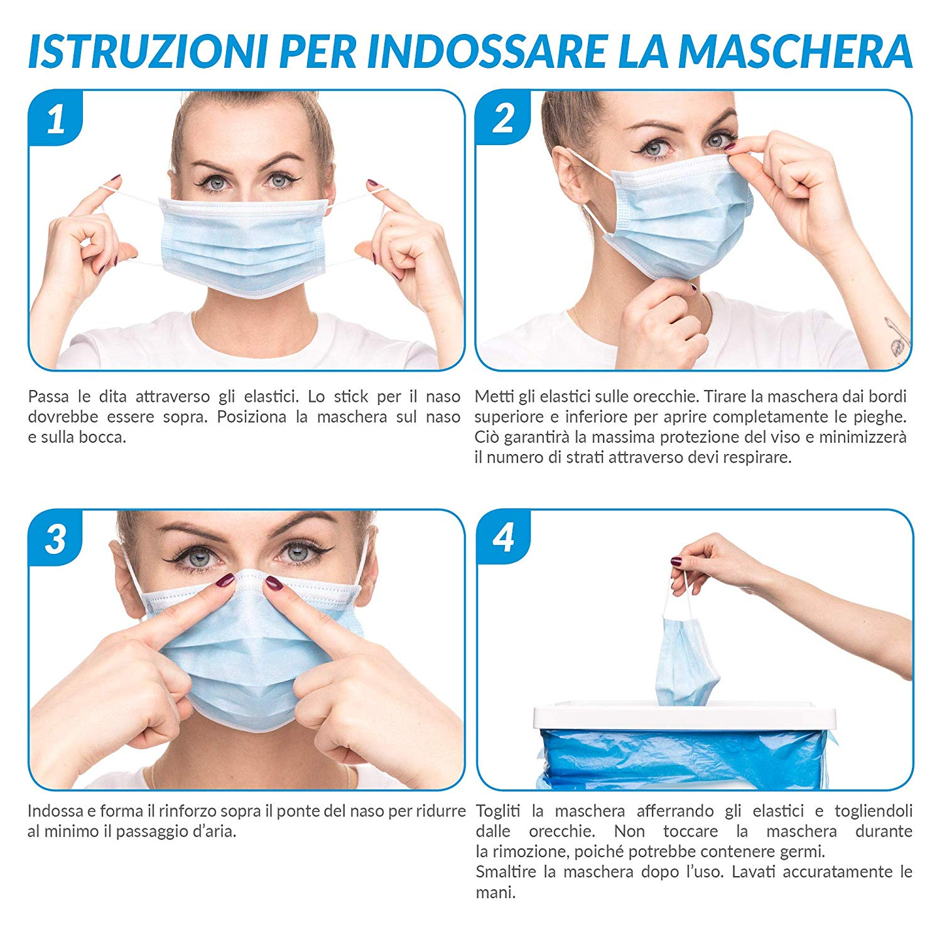

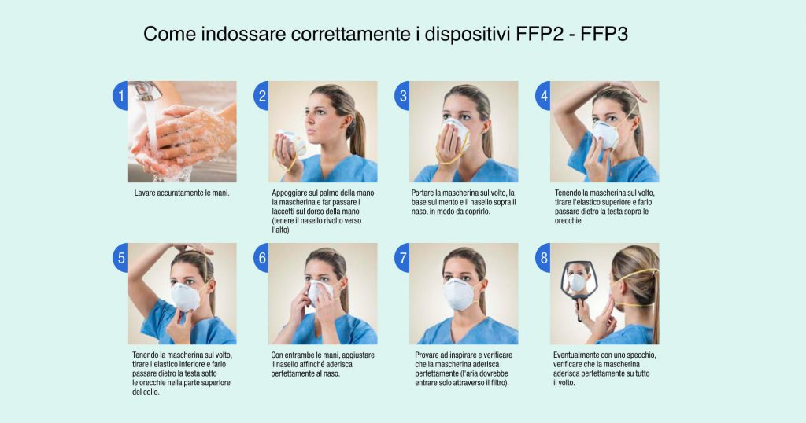

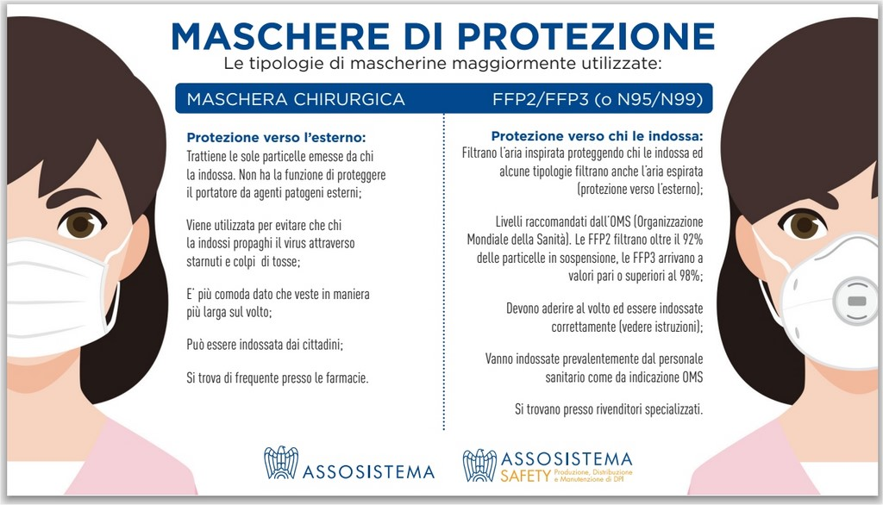

Firma del lavoratore __________________________

